**VII Всероссийская (с международным участием) научная конференция учащихся имени Н.И. Лобачевского**

Секция Бизнес-тезис

***Разработка коммерческого приложения InnoJob для поиска работы в городе Иннополис для подростков***

Перевощиков Григорий, 9 класс

Направляющая организация: ГАОУ Лицей Иннополис

**Научный руководитель:** учитель истории и обществознания

ГАОУ “Лицей Иннополис”, г. Иннополис

Хайрулина Аида Альбертовна

Иннополис, 2022

## Содержание

**Содержание** **2**

**1. Введение** **3**

1.1 Определение потребности 3

Цель исследования 4

Задачи исследования 4

Гипотеза 4

1.2 Новизна 5

**2. Материалы и оборудование** **5**

**3. Технологический процесс** **6**

3.1 Технологическая составляющая 6

3.2 Скрины макета приложения 7

**4. Экономическое обоснование** **8**

4.1 Функционал приложения: 8

4.2 Способы монетизации: 8

4.3 Затраты: 9

4.4 Окупаемость. 9

5.1 Целевая аудитория 10

5.2 Результаты опроса 12

7.1 Заключение 13

**8. Список литературы** **15**

# 1. Введение

## 1.1 Определение потребности

Иннополис - молодой, развивающийся, высокотехнологичный город. Этот город отличается повышенной мобильностью людей. Средний возраст жителей города 31 год, они легко меняют место жительства и место работы. В городе создан телеграмм-чат с вакансиями, но информация там теряется и мы считаем, что поиск работы в чатах не удобен. Также в местных телеграмм-чатах все чаще встречаются сообщения подростков о поиске подработки. Это во многом связано с нарастающим интересом к финансовой грамотности. Например, прочитав знаменитую книгу Бодо Шефера “Пес по имени Мани”, подростки хотят повторить путь главной героини и ищут способы заработать деньги. Данные проблемы легли в основу нашего проекта. Хочется отметить, что в условиях цифровизации и информатизации общества, наличие приложения по поиску работы для подростков, является актуальным не только в Иннополисе, но и по всей России.

### Цели проекта

1. Создать приложение;
2. Составить бизнес-модель с последующим выходом на муниципальный рынок;

### Задачи проекта

1. Провести конкурентный анализ и познакомиться с возможными конкурентами в данном направлении;
2. Изучить целевую аудиторию;
3. Провести опрос у потенциальных клиентов;
4. Составить бизнес-модель и продумать способы монетизации;
5. Проанализировать структуру расходов и доходов;
6. Создать макет приложения в Figma;
7. Привлечь специалистов для написания приложения;
8. Выход на региональный рынок.

### Гипотеза

Я предполагаю, что подростки города Иннополис будут пользоваться приложением по поиску работы в своем городе.

## 1.2 Новизна

Прежде чем приступить к разработке проекта, я проверил, как сейчас решают данную проблему, и проанализировал достоинства и недостатки различных сервисов. Сравнительный анализ представлен в таблице 1.

*Таблица 1*

| **Наимено**  **вание свойства продукта** | **Мой продукт** | **Head**  **Hunter** | **Worki** | **Super**  **Job** | **Авито** | **Profi** | **Яндекс толока** |
| --- | --- | --- | --- | --- | --- | --- | --- |
| ЦА | Подростки | Взрослые | Взрослые | Взрослые | Взрослые | Взрослые | Взрослые |
| Вакансии | Постоянно обновляются и кол-во не ограничено | Постоянно обновляются и кол-во не ограничено | Постоянно обновляются и кол-во не ограничено | Вакансии не обновляются, кол-во не ограничено | Постоянно обновляются, кол-во ограниченно | Постоянно обновляются и кол-во не ограничено | Постоянно обновляются и кол-во не ограничено |
| Заработок за день | Неограниченно | Неограничен  но | Неограничен  но, 500 руб. за продвижение | Неограничен  но | Ограниченно | Неограничен  но. Есть боль  шая комис  сия. | Неограничен  но. Но за день сложно заработать больше 20 руб. |
| Защита от мошенничества | есть | есть | нет | есть | нет | нет | есть |

# 2. Материалы и оборудование

Таблица 1 – Материалы и оборудование

| № | Наименование | Размер/модель | Кол-во | Стоимость за единицу, руб. |
| --- | --- | --- | --- | --- |
| 1 | Компьютер | Creator 15M A9SD | 1 | 110000 |

# 3. Технологический процесс

## 3.1 Технологическая составляющая

Приведен на рисунке 1

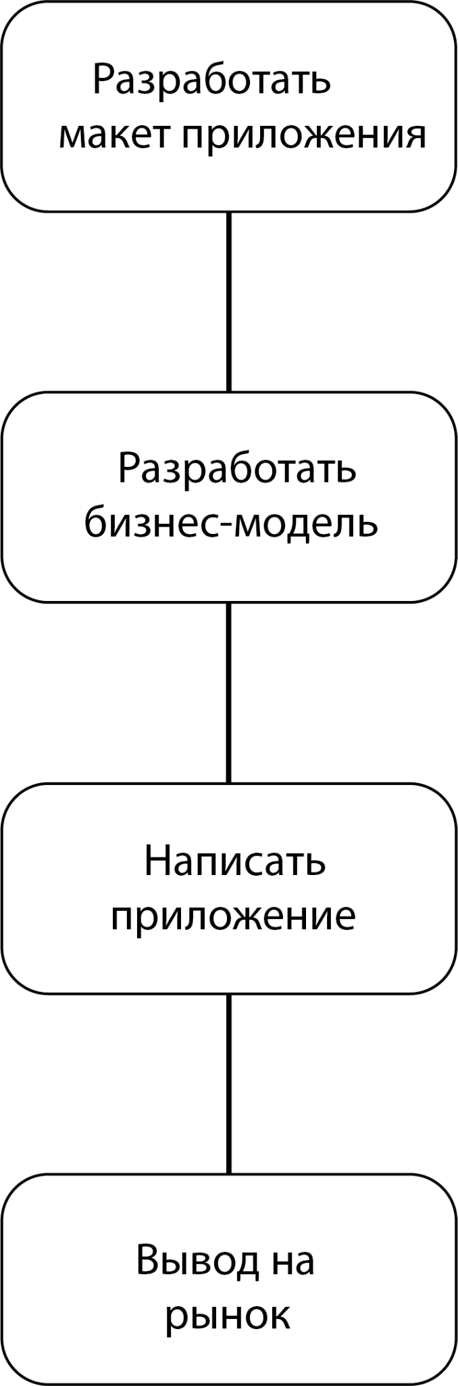

Рисунок 1. Этапы работы над проектом

1. Сначала я разработал макет приложения в программной обеспечении Figma;
2. Затем составил бизнес-модель, произвел расчет доходов и расходов;
3. Потом планирую написать мобильное приложение с выкладыванием на google play;
4. После этого планирую выходить на республиканский рынок.

## 3.2 Скрины макета приложения

 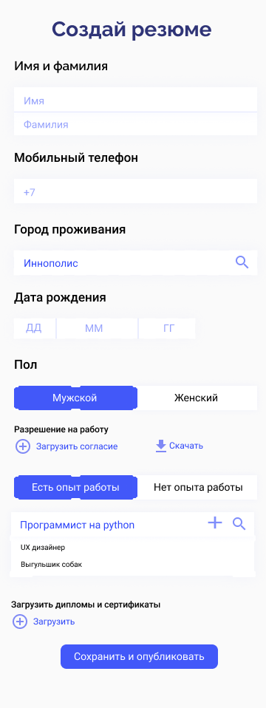

# 

# 

# 4. Экономическое обоснование

Мы провели анализ нашей сферы и установили примерное количество пользователей. Предположительно, наша начальная аудитория - 200-250 человек. Учитывая, что город быстро растет, будет увеличиваться и наша потенциальная аудитория.

## 4.1 Функционал приложения:

1. Поиск работы / подработки для подростков г. Иннополис.

2. Поиск сотрудников работодателями.

3. Размещение рекламы.

4. Дополнительные опции: сравнение, продвижение наилучшей вакансии.

Главная цель любого бизнеса это получение прибыли. Мы также продумали способы монетизации.

## 4.2 Способы монетизации:

1. Реклама от работодателей.

Реклама в нашем приложении будет стоить 1 рублей за один показ. Рекламодатель будет выбирать количество показов. Также ему будет предоставлена возможность выбора времени показа рекламы

2. Возможность отключения рекламы у пользователей по подписке.

Стоимость отключения рекламы будет 139 рублей на месяц.

3. Платная опция “Будь в топе”, даст возможность соискателям/работодателям оставаться в топе списка. Стоимость данной услуги на первоначальном этапе будет составлять 99 р. Эта услуга будет действовать 10 дней с момента оплаты.

4. На первоначальном этапе планируем ввести систему поддержки, когда каждый жертвует ту сумму на развитие проекта, которая ему комфортна.

Далее с возрастанием аудитории, возрастет и стоимость услуг.

## 4.3 Затраты:

1. Разработка приложения. На данный момент мы располагаем навыками работы по созданию макетов приложений в Figma. В летний период планируем пройти курсы по разработке приложений для андроид и начать создание приложения. Стоимость обучения: от 30 000 р.

2. Выкладывание приложения на google play-25$ (1850 р.) - единоразовые затраты.

3. Абонентская плата за пользование ресурсом google play 60 рублей в месяц - постоянные затраты.

4. Поддержка и обновление программного обеспечения. Этим мы планируем заниматься самостоятельно и на первом этапе не включаем в затраты.

## 4.4 Окупаемость.

Население города Иннополис очень подвижно и стремительно растет. Поэтому данные по окупаемости проекта являются приблизительными. Для расчета мы использовали данные нашего опроса, статистические данные, полученные в Мэрии города, наблюдения за активностью в телеграмм-чате “ Вакансии города Иннополис”.

Из полученных данных, мы сделали вывод, что ежемесячно минимум 10 компаний будут размещать в приложении рекламу ( если в течение дня 50 человек будут запускать приложение, то за месяц мы получим 1500 просмотров, а это 1500 р.) , 10 человек подключат опцию “Будь в топе”, 50 человек/компаний оформят подписку на месяц. Всего пользователями приложения на первом этапе будет от 1500 человек (учитывая, что в телеграмм-чате вакансии города Иннополиса состоит на данный момент 3500 человек).

Таким образом, ежемесячный доход составит 9440 р..

Таким образом,

| Средства, которые необходимы для запуска проекта. | 42 750 р. |
| --- | --- |
| Доход за месяц | 9 440 р. |
| Окупаемость | 5 месяцев |

5. Рекламная составляющая продукта

## 5.1 Целевая аудитория

**Целевая аудитория -** это потенциальные потребители продукта. Очень важно изучить потребности своего потребителя и исходя из его потребностей предложить тот продукт, которым он захочет пользоваться. Знать свою целевую аудиторию важно и для выхода на рынок и для дальнейшего продвижения продукта. Целевую аудиторию выделяют: первичную и вторичную, b2b (бизнес-бизнесу) и b2c (бизнес-потребителю). На первом этапе мы рассмотрим первичную целевую аудиторию b2c.

В основном, для определения целевой аудитории компании используют следующие базовые типы сегментации:

● определение пола, возраста, семейное положение (демографический сегмент);

● уровень дохода, образование, условия проживания (социально-экономический сегмент);

● место проживания (географический сегмент);

● ценности, образ жизни (поведенческий сегмент).

Понаблюдав за нашими потенциальными клиентами, мы составили обобщенный портрет пользователя нашего продукта.

С одной стороны, потребитель нашего приложения - это жители Иннополиса и его окрестностей в возрасте от 14 до 18 лет. С другой стороны, это работодатели, которым нужны постоянные и временные сотрудники.

Разберем подробнее, соискателей работы.

Подростки, ищущие небольшой заработок. Они активные, общительные, интересующие финансовой грамотностью, умеющие ставить цели и достигать их. Наши потенциальные пользователи учатся в 7-10 классах Школы или Лицея Иннополис, учатся хорошо, успевают посещать 1 спортивную секцию или кружок.

Среди работодателей можно выделить 2 группы:

1. Фирмы, которые подыскивают специалистов с небольшим опытом работы, на стажировку.

2. Отдельные семьи/граждане, которым, например, нужны няни, помощники по дому, выгулу собак и пр. Подобные объявления встречаются в городских телеграмм-чатах.

## 5.2 Результаты опроса

Было опрошено 60 детей возрастом до 10 лет. 242 человек возрастом от 10 до 16 лет. И 40 человек возрастом от 16 до 18 лет. В результате мы получили следующие данные:

1. Хотелось ли вам работать ?

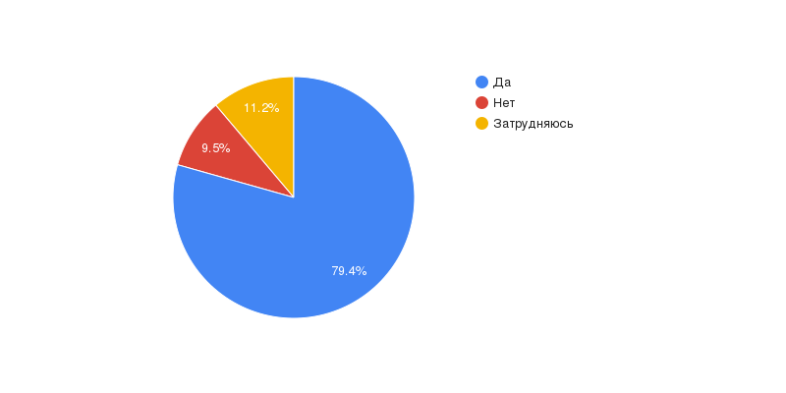

1. Удобно ли вам было сейчас искать работу ?

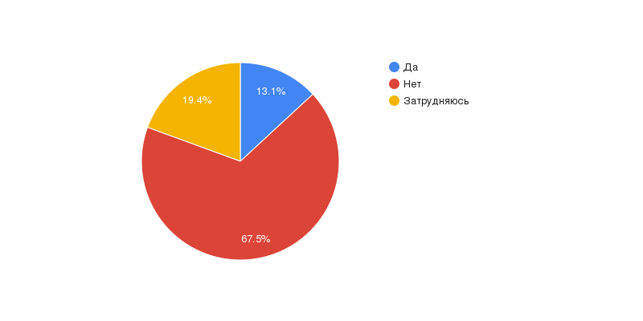

6. Контактная информация

* Telegram- <https://t.me/grisha123invent>
* Vk- <https://vk.com/grisha123invent>
* Почта- [grig.perev@gmail.com](mailto:grig.perev@gmail.com)

7. Заключение

## 7.1 Заключение

На основании проведенных исследований можно сделать вывод об актуальности создания приложения для поиска работы подростками и взрослыми в городе Иннополис. Актуальность подтверждается следующими выводами:

1. Нет приложений, которые бы охватывали вакансии для подростков и соискателей непрофильных специальностей города Иннополис.

2. С ростом населения города, пользование телеграмм-чатов становится громоздким и затруднительным.

3. Возрастающий интерес подростков к финансовой грамотности, делают их все более мотивированными в использовании специального приложения для поиска работы.

Мы проанализировали необходимые для создания нашего продукта ресурсы и готовы представить их в таблице:

| **Ресурсы** | **Источники ресурса** |
| --- | --- |
| 1. Время | ● Свободное от учебы время.  ● Летние каникулы. |
| 2. Компьютер/ноутбук | ● Личные (имеются в наличии) |
| 3. Обучение | ● Бесплатные уроки, размещенные в сети.  ● Дополнительные занятия по внеурочной деятельности  ● Платные курсы |
| 4. Финансовые средства | ● Поддержка родителей  ● Грант |

7.2 Перспективы

Данная работа позволила нам наметить план дальнейшей работы:

1. Закончить обучение в школьном акселераторе СберZ.

2. Отправить данный проект на конкурсный отбор.

3. Пройти обучение по разработке приложений.

4. Создать приложение и запустить его в тестовом формате осенью 2022 г

5. К 2023 году выйти на региональный, а в дальнейшем на Всероссийский рынок.

# 8. Список литературы

1. Б. Шефер “Пес по имени Мани”, Поппури, 2020, 192 с..
2. Д. Сазерленд. Scrum революционный метод управления проектами. Crown Business New York, 2016;
3. Егор Шестеренкин. "Малый бизнес с нуля. Хватит мечтать, пора действовать!", Питер, 2011, 160 с.
4. https://newschool.sberclass.ru